Felhívás: Ebösszeírás Dunaújvárosban

2014. november 17-től december 31-ig terjedő időszakban Dunaújváros Megyei Jogú Város közigazgatási területén tartott ebek vonatkozásában ebösszeírást végez. Az eb tulajdonosa és tartója az ebösszeíráskor köteles a törvényben előírt adatokat a települési önkormányzat rendelkezésére bocsátani.
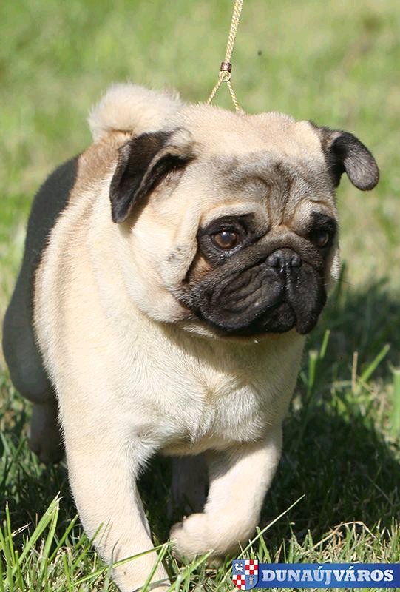

Az állatok védelméről és kíméletéről szóló 1998. évi XXVIII. törvény 42/B.§ (1) bekezdése alapján Dunaújváros Megyei Jogú Város Önkormányzata ebrendészeti feladatainak elvégzése érdekében, illetve a veszettség elleni oltás járványvédelmi vonatkozásaira tekintettel Dunaújváros közigazgatási területén 2014. november 17-től december 31-ig terjedő időszakban ebösszeírást végez.

Az eb tulajdonosa és tartója az ebösszeíráskor köteles a törvényben előírt adatokat a települési önkormányzat rendelkezésére bocsátani.

Az ebösszeírás önbevallásos módszerrel történik.

Az ebösszeírás során az ebtartóknak ebenként egy adatlapot ún. „Ebösszeíró adatlap” kell kitölteni és azt (azokat) köteles az önkormányzathoz visszajuttatni. Az adatlapok beszerzése az ebtulajdonos/ebtartó kötelessége, azok 2014. november 17-től kezdődően folyamatosan beszerezhetők a Dunaújváros Megyei Jogú Város Polgármesteri Hivatala Dunaújváros, Városháza tér 1. szám alatt a Városüzemeltetési és Városfejlesztési Osztályon vagy letölthető az önkormányzat honlapjáról a http://dunaujvaros.hu/doc/599 linkre kattintva (Polgármesteri Hivatal/Szervezeti felépítés/Városüzemeltetési és városfejlesztési osztály/nyomtatványok).

Kitöltéssel kapcsolatos tájékoztatás személyesen a Polgármesteri Hivatal Városüzemeltetési és Városfejlesztési Osztályán a III. emelet 313-as irodájában, illetve a 06-25/544-353. telefonszámon kérhető.

Az ebösszeíró adatlapot ebenként kitöltve az alábbi módokon lehet benyújtani:

személyesen vagy postai úton eljuttatva a 2400 Dunaújváros, Városháza tér 1. III. /313. iroda

személyesen a Polgármesteri Hivatal portáján kihelyezett gyűjtőládába

faxon a 06-25/ 544-178 fax számra

elektronikusan az ebosszeiras@pmh.dunanet.hu elektronikus levélcímre.

Az ebösszeíró adatlapok leadásának határideje: 2014. december 31.

Dunaújváros Megyei Jogú Város Önkormányzata nem tervezi ebrendészeti hozzájárulás bevezetését, az összeírás célja kizárólag a törvényi előírásnak való megfelelés.

Felhívom továbbá az ebtulajdonosok figyelmét, hogy:

A kedvtelésből tartott állatok tartásáról és forgalmazásáról szóló 41/2010. (II. 26.) Korm.rendelet 17/B § (10) bekezdése értelmében 2013. január 1. napjától a négy hónaposnál idősebb eb csak transzponderrel megjelölve tartható, ezért kérem, amennyiben a jogszabályban meghatározott kötelezettségének még nem tett eleget, úgy szíveskedjék a transzponderrel nem rendelkező ebeket állatorvosnál megjelöltetni.

Az ebösszeírásban mikrochippel ellátott és az állatorvosnál korábban bejelentett, a központi nyilvántartásban már szereplő, valamint a bilétával rendelkező és a helyi nyilvántartásban szereplő ebeket is be kell jelenteni.

Az ebtulajdonosok az ebösszeírást követően is kötelesek az adatokban bekövetkezett változásokat, szaporulatot írásban bejelenteni.

Az adatszolgáltatási kötelezettség teljesítését és a benyújtott adatlapok valóságtartalmát a polgármesteri hivatal munkatársai ellenőrizni fogják.

Az ebösszeírás elmulasztásának jogkövetkezménye- az állatvédelmi bírságról szóló kormányrendelet alapján - minimum 30.000,- Ft pénzbírság.

Együttműködését köszönöm!

Vargáné Dr. Sürü Renáta sk.

Jegyző

Dunaújváros, 2014. november 14.

